Enquanto a nave Enterprise viajava pelo espaço interestelar, foi danificado o sistema de determinação automática da sua velocidade. O capitão Picard decidiu estimar tal velocidade em relação à estrela Vega, da constelação de Lira, através de medidas do espectro do hidrogênio emitido pela estrela.

Abaixo, estão reproduzidas duas séries de freqüências registradas pelo espectrômetro da nave: as emitidas por átomos de hidrogênio no laboratório da nave e aquelas emitidas pelas mesmas transições atômicas do hidrogênio na superfície da estrela.

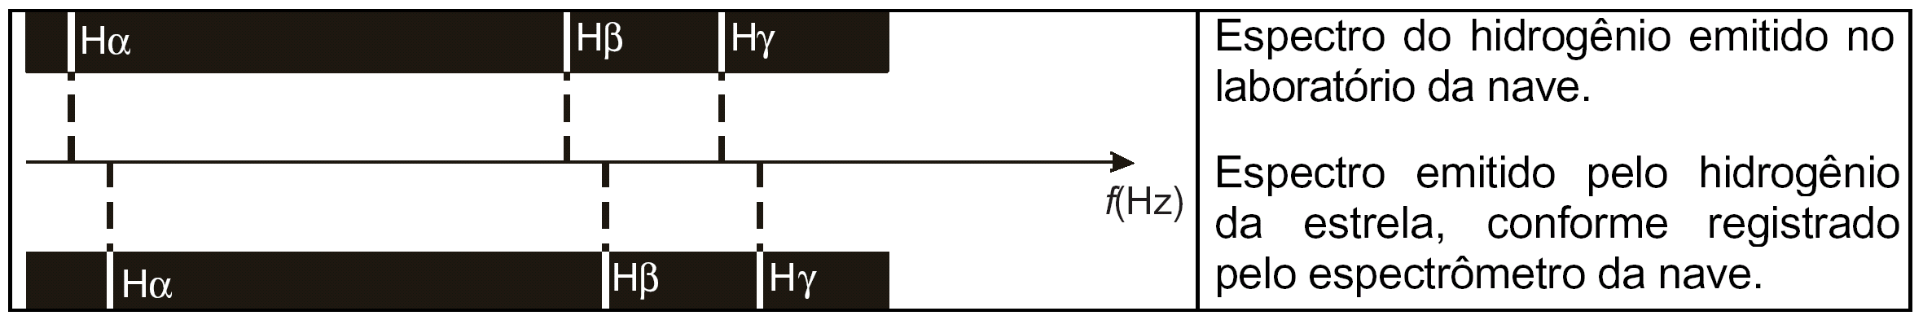

O princípio físico que fundamenta essa determinação de velocidade é:

a) o efeito Doppler da luz, que mostra que a Enterprise está se aproximando de Vega

b) o efeito de dispersão da luz, que mostra que a Enterprise está se afastando de Vega

c) o efeito Doppler da luz, que mostra que a Enterprise está se afastando de Vega

d) o efeito de dispersão da luz, que mostra que a Enterprise está se aproximando de Vega